Hautuka, ein für mich nicht ganz normaler Tag…
Ich schlage die Augen auf und habe ein komisches Gefühl in meinem Bauch. Dieses Gefühl habe ich mit meinen 6 Jahren bereits zum dritten Mal.
Noch vor einem Jahr war ich im Seepferdchenkurs bei Conny und diesen Sommer beschreite ich bereits meinen dritten Wettkampf.
In meinem Bauch kribbelt es ganz doll. Es wäre so toll, wieder auf dem Podest zu landen, ehrlich gesagt ist es das einzige, was ich mir gerade wünsche. Mama und Papa sagen, dass wichtigste ist es, Spaß zu haben und sein Bestes zu geben.
Der Countdown läuft, mein Kopf fragt sich: schwimmt das Ding (Transponder) an meinem Bein auch ohne mich?
Der Startpfiff ertönt, 25 Meter bis zur Wende und aus meiner Trainingsfreundin Jorna wird für einen kurzen Augenblick meine Rivalin.
Nach 50 Metern klettere ich als letztes Mädchen aus dem Wasser. Nun kommt die vierte Triathlon-Disziplin, der Wechsel. Mein Wechsel dauerte sagenhafte sieben Sekunden. Das häufige Schuhe anziehen bis spät in die Nacht hat sich bezahlt gemacht oder lag es doch am Babypuder?
Ilay, mein Bruder, trötet so laut er kann. Alle feuern mich an. Es geht ganz knapp vor Jorna auf die Laufstrecke, mein Papa rennt neben mir her. Es sind nur 200 Meter bis zum Ziel, mir kommt es ewig vor. Meine Gedanken spielen verrückt und meine Beine werden ganz weich.
Geschafft!
Noch unwissend, welchen Platz ich belegt habe, umschlingt mein Papa mich und sagt, wie stolz er ist. Ich bin erstmal froh, dass es vorbei ist und möchte in Ruhe schwimmen gehen.
Die Siegerehrung startet zwei Stunden später. Ich belege den 2. Platz und bin überglücklich, wieder eine Medaille gewonnen zu haben. Der nächste Wettkampf kann kommen und die Frage, ob der Transponder auch ohne mich schwimmt, wird hoffentlich beantwortet.
Mein Motto: Dabei und ALLES.
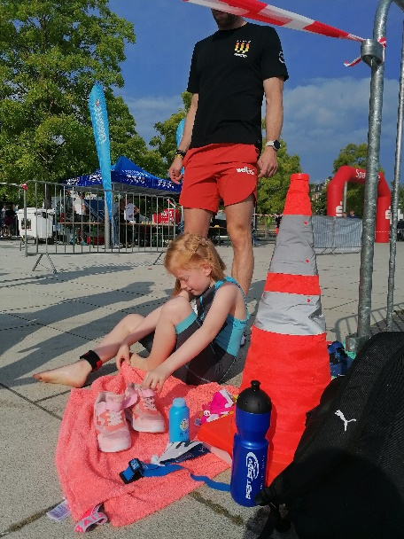
Eure
Alea Malou Nolde
